Министерство образования Республики Беларусь

Учреждение образования

«Белорусский государственный университет информатики

и радиоэлектроники»

Специальность «Инженерно-психологическое

обеспечение информационных технологий»

Учебная дисциплина «Основы алгоритмизации и программирования»

Отчет

по лабораторной работе №7

«Структуры и файлы»

Подготовил: Студент гр. 410902

Сивцов А.Д.

Проверил: Усенко Ф.В.

Минск 2024

Цель: сформировать навыки и умения обработки структурированных типов данных, организованных в виде структур и файлов.

Задание: Пользователь вводит название учебной дисциплины. Вывести всех преподавателей, которые ведут данную дисциплину. Предусмотреть запись в файл.

Ссылка на проект в GitHub:

<https://github.com/ArtyomSivtsov/Lab/blob/main/Lab7>

На рисунках 1-5 показаны скриншоты работающей программы.

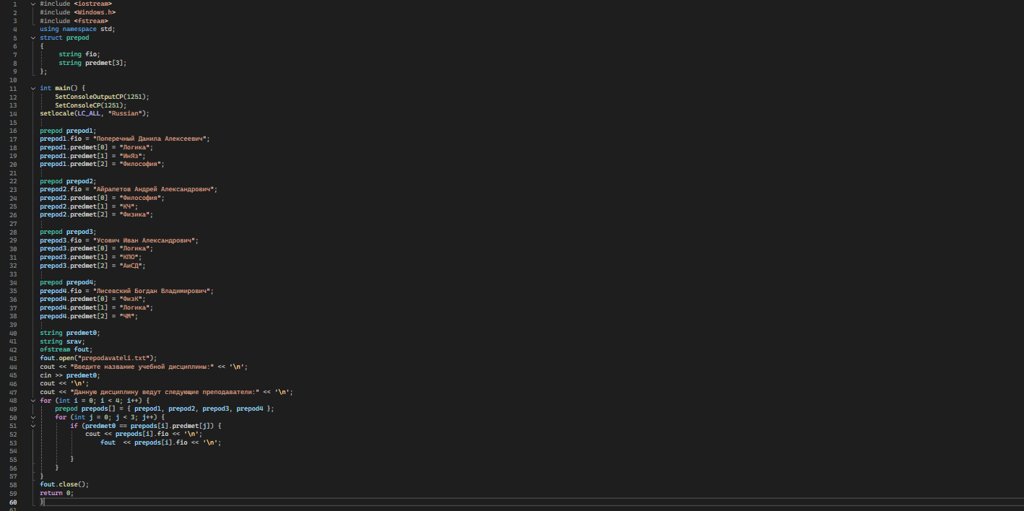

Рисунок 1 – Скриншот кода программы

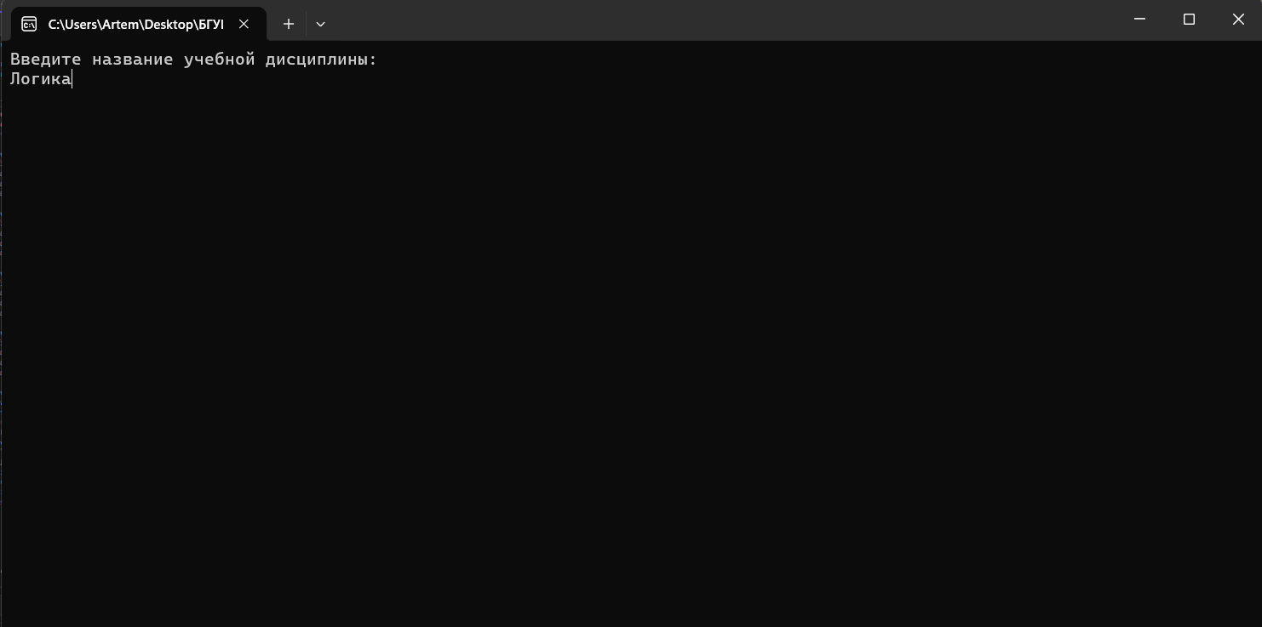

Рисунок 2 – Окно ввода

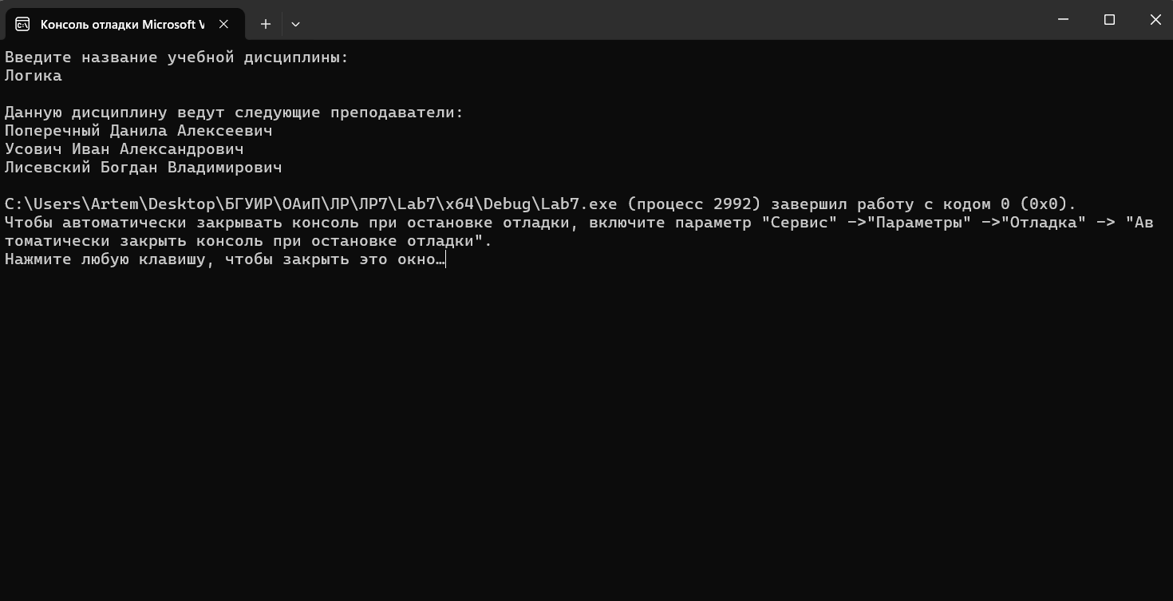

Рисунок 3 – Результаты работы программы по заданию 1 после ввода значений пользователем

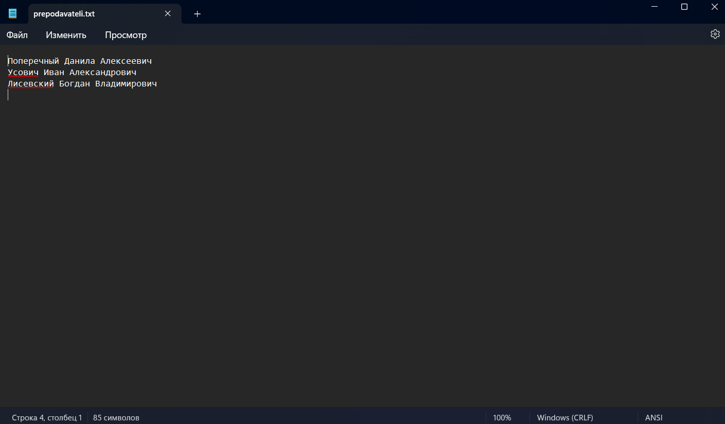

Рисунок 4 – Результат записи в файл

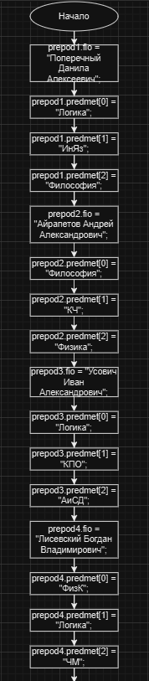

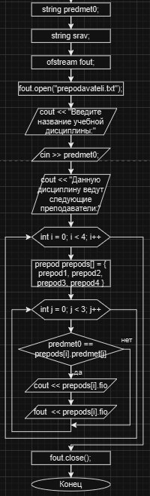

Рисунок 5 – Блок-схема

Вывод: В ходе лабораторной работы успешно была написана программа по поиску всех преподавателей, которые ведут введённую пользователем дисциплину. Программа представляет собой консольное приложение, отображающее ФИО всех подходящих преподавателей после введения пользователем названия дисциплины. Результаты работы программы записываются в файл. Для реализации работы были использованы цикл for, структуры, массивы, а также библиотека для работы с файлами.